无线tunnel模式wmm测试用例

测试组网图
Local：
station
PC
AP
Switch

Tunnel：
station
PC
AP
AC

二，预置条件
按照测试组网图搭建环境
AP local配置如下：
1、恢复为AP默认配置下
2、配置ESSID
3、配置IP地址（station和PC在同一网段）
4、确保AP WMM功能开启
iwpriv ath0 wmm 1
autelan wmm tos_flag ath0 1

AP tunnel配置如下：
1、配置ap在瘦ap模式
3、配置IP地址（station和PC在同一网段）
4、确保AP WMM功能开启
iwpriv ath0 wmm 1
autelan wmm tos_flag ath0 1
5、打开tos映射（将内层ip头中tos映射至外层ip头）
echo 1 > proc/sys/net/capwap/wmm_to_tos

注：上行测试还需要执行如下内容
1．运行如下命令打开wmm开关并执行限制上行口为1M的脚本
autelan wmm tos_ingress_map ath0 3 224
uplink_limit_1M_new
2．然后用chariot或联通测试仪分别打IP TOS为224和160的流即可

确保station和PC开启qos功能

三，测试配置

1，PC默认是不支持qos，首先先station和PC进行配置：
1）右击网上邻居，点属性
2）右击本地连接，点属性
3）点击安装
4）选择服务，点添加
5）弹出的对话框点确定
6）安装完成后应该在本地连接—属性中看到“qos数据包计划程序”
7）修改注册表，添加一条dword的键值：
HKEY_LOCAL_MACHINE\SYSTEM\CurrentControlSet\Services\Tcpip\Parameters\DisableUserTOSSetting = 0
8）重启电脑

2，chariot配置
- 新建一条流，协议选择UDP，脚本选择Throughput
2）service quality中选择New/list Qos Templates，如下图
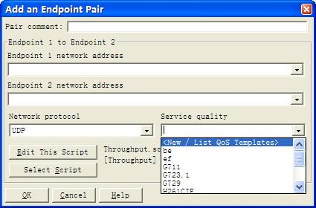
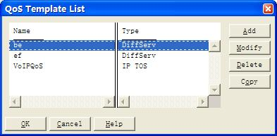
3）选择Add并选择DiffServ
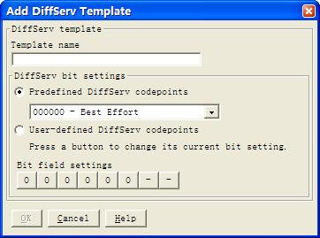
4）输入Template name，并在Predefined DiffServ codepoints中选择优先级，建议选择Best Effort和Expedited Flow或者自定义一条全1的流
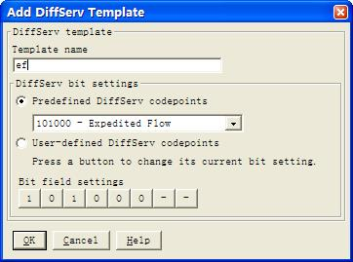
5）建好流后，在service quality中选择你刚才建立的流
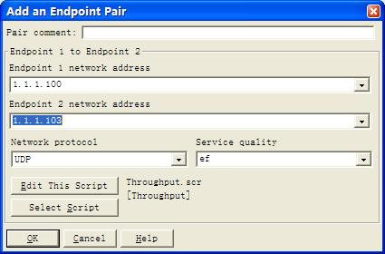
6）同样，重复以上操作，再建一条流，两条流的优先级要有所差别
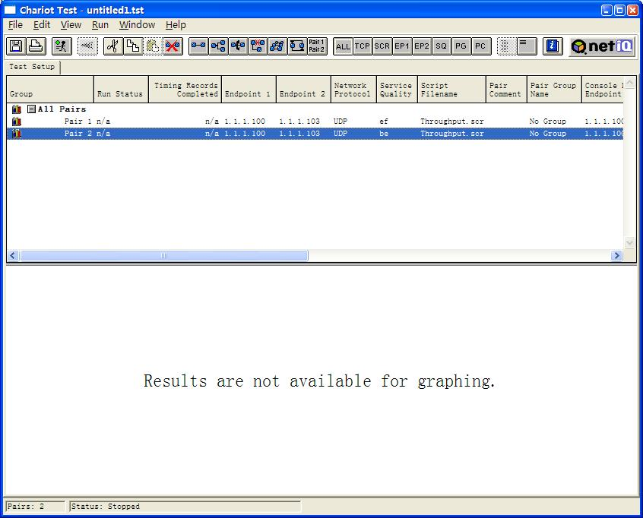
7）这样就可以开始打流了，AP开启wmm的效果
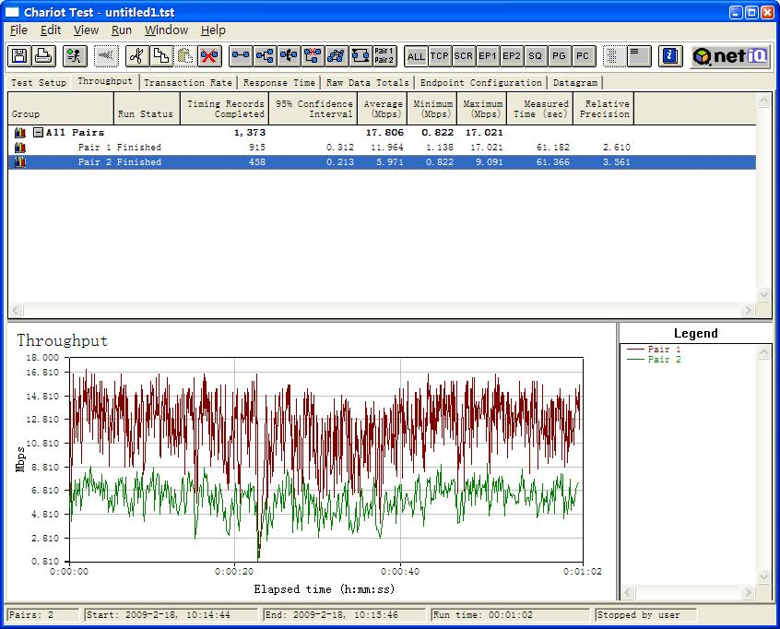
8）AP关闭wmm的效果
